Crea una expresión regular que encuentre todas las palabras con acentos en mayúsculas y minúsculas.
\w+[ÁÉÍÓÚáéíóú]\w+
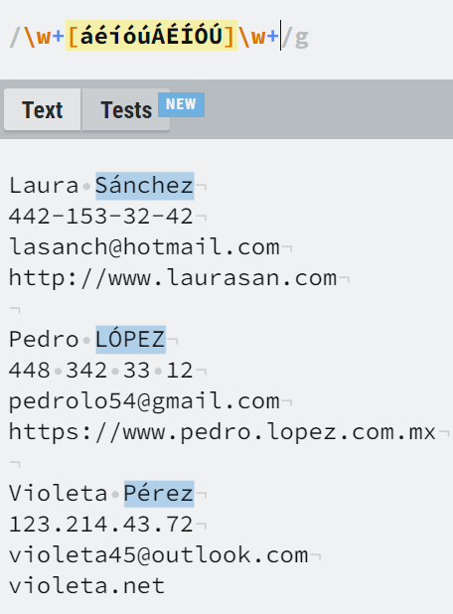
Crea una expresión regular que encuentre todas las palabras que comiencen con mayúsculas.
[A-Z][A-Za-záéíóúÁÉÍÓÚ]+
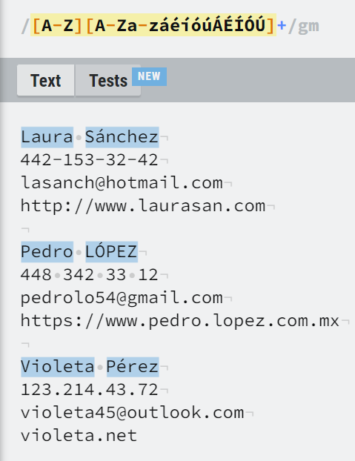
Crea una expresión regular que encuentre todas las direcciones de Internet que comiencen con http o https y que terminen con .com:
^(http|https)[A-Za-z-_/:.]+.com$
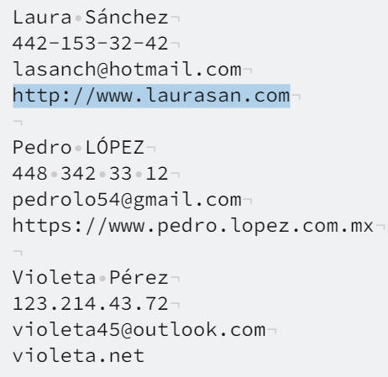
Crea una expresión que encuentre todos los números telefónicos que comiencen con 4. Los números telefónicos puedes estar separados por espacios o guiones.
4\d\d[-\s]\d{3}[-\s]\d{2}[\s-]\d\d
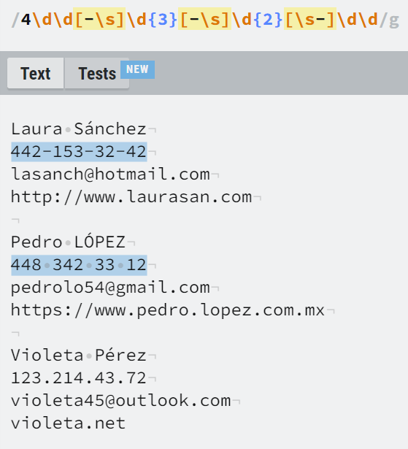

Crea una expresión que encuentre todos los correos electrónicos.
[a-zA-Z0-9._-]+@[a-zA-Z0-9._-]+\.[a-zA-Z]+
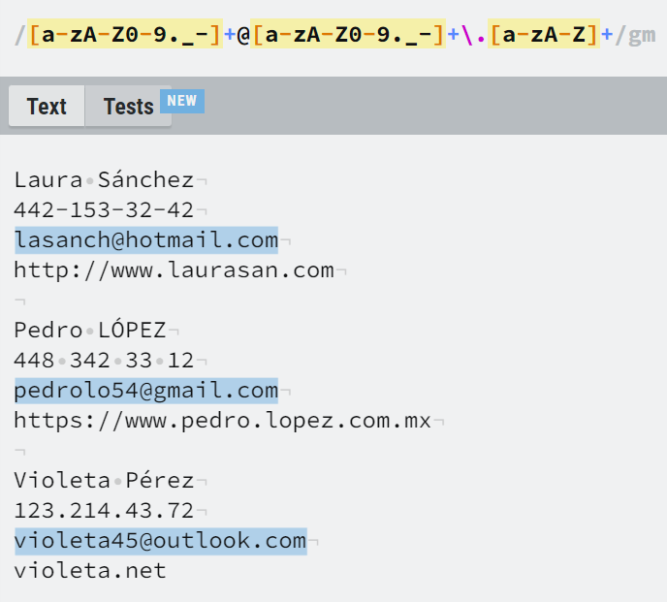
En Google Colab, en un bloque de código crea una variable de texto con el contenido del texto actividad18.txt:
Define un programa que encuentre todos los correos y los guarde en una lista. Imprime la lista. Utiliza la función findall. Realiza una impresión de pantalla y copiala al documento A18_matrícula.docx
import re
texto = """
Laura Sánchez
442-153-32-42
lasanch@hotmail.com
http://www.laurasan.com

Pedro LÓPEZ
448 342 33 12
pedrolo54@gmail.com
https://www.pedro.lopez.com.mx

Violeta Pérez
123.214.43.72
violeta45@outlook.com
violeta.net"""

# Regresa una lista con todos los correos electrónicos
lista = re.findall("[a-zA-Z0-9._-]+@[a-zA-Z0-9._-]+\.[a-zA-Z]+", texto, flags = re.M)
print(lista)

